- Reestruturação das Mensagens do serviço “Notifique-me”
O serviço deve disponibilizar informações mais completas para o usuário. Outro ponto de
alteração é a necessidade de escolher, no momento do cadastro da norma, se essa irá para
o notifique-me.
As solicitações de mudança são:
● Assunto do email
Estruturar o cabeçalho com as seguintes informações - SINJ-DF / MotivaçãoTipo, número e ano / órgão.
Obs: Atentar para os casos onde existe mais de órgão, todos eles devem estar descritos.
Ex:
SINJ-DF - Criação - Decreto 40041/2019 - GAG
SINJ-DF - Alteração - Lei 6362/2019 - CLDF

● Corpo do email
Utilizar a estrutura do vide para informar ao usuário as alterações que ocorreram na norma com o link remetendo para a parte do texto que foi modificada.
Ex:
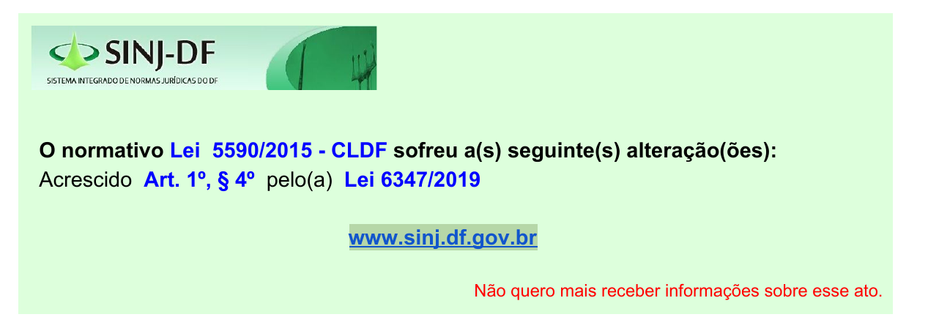
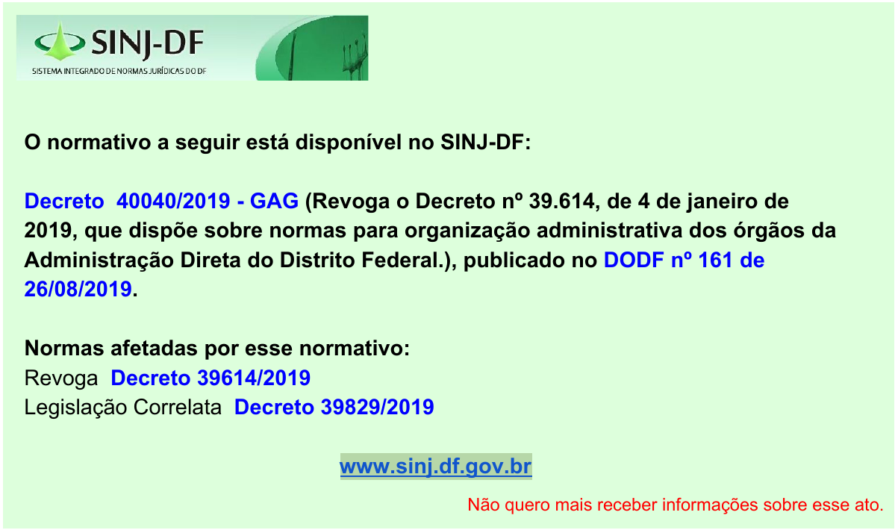

● Encaminhamento das notificações
As notificações deverão ser feitas após o cadastro ou edição do normativo, de forma manual. Essa alteração visa diminuir a quantidade de e-mails aos usuários, uma vez que as alterações podem ocorrer para edição de algum erro de cadastro da norma.
O perfil de administrador será responsável por autorizar o envio de e-mails do notifica-me. Após o cadastro ou edição o administrador deve acessar a tela de detalhes da norma para autorizar o envio de e-mails do notifique-me.
Criar tela de lista de normas pendentes de autorização de envio de e-mail com filtro.

- Criar campo com link
Criar os seguintes campos no cadastro, edição e detalhes da norma:
- Campo para informar o número e o ano do Projeto de Lei que permita ser linkado (site da CLDF).
Criar o campo “Projeto de Lei CLDF” que recebe Número/ano e outro campo URL PL CLDF que será o link utilizado no campo anterior (“Projeto de Lei CLDF” número/ano).
Esses novos campos devem estar presentes também para os registros legados, para que o usuário consiga alimentar o registro com essas informações.

- Possibilidade de salvamento prévio do cadastro de normativos
O SINJ-DF deve permitir que o cadastrador salve o preenchimento do cadastro da norma sem a liberação do normativo para pesquisa pública. Deverá ainda, dependendo das permissões do cadastrador, liberar o ato para consulta após verificação feita por um perfil revisor.
O botão salvar existente hoje no cadastro vai apenas salvar o registro sem disponibilizar para consulta no sinj pesquisa. Após salvar deve abrir modal com a mensagem de sucesso e botão Publicar. Se selecionar o botão Publicar aí sim o registro será disponibilizado para consulta. O botão publicar também deve estar disponível na tela de detalhes caso não tenha sido publicado ainda.
O botão publicar deve estar disponível para todos os usuários com acesso ao cadastro e edição de norma.
Criar a tela de lista pendentes de publicação com as normas que ainda não foram publicadas, com filtro por órgão de origem da norma (por padrão deve vir preenchido e filtrado pelo órgão do usuário logado) e ordenado pelo mais recente.

- Melhoria na relevância da indexação
A indexação deverá ter uma maior relevância nas respostas das pesquisas feitas no sistema.
Quando o sistema identificar que o argumento de pesquisa contém um termo do tesauro (termo autorizado ou não), o SINJ-DF deverá aumentar as possibilidades de busca nos registros do sistema.

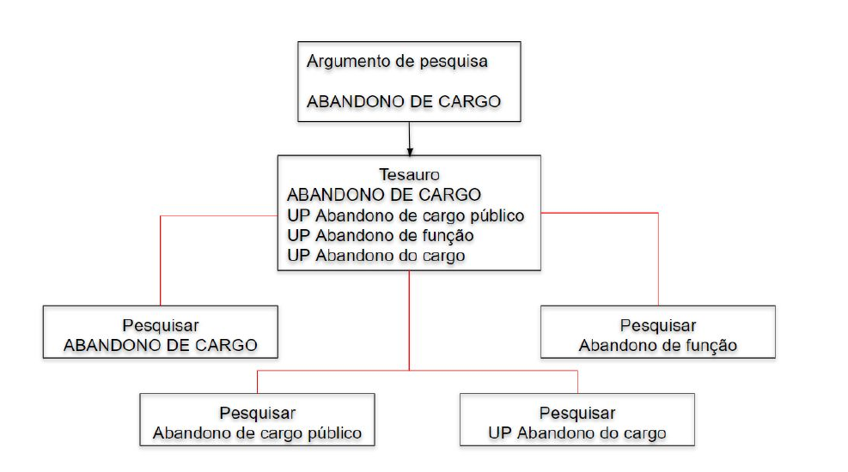

O sistema deverá respeitar os pesos dos campos onde foram localizados os termos visando
melhorar a precisão dos resultados.
Os algoritmos da indexação na pesquisa textual deverão ser revistos a fim de alcançar uma
melhor precisão nos resultados de resposta.

- Fazer testes quanto a pesquisa e seus conectores
- Fazer testes quanto aos pesos dos termos na pesquisa
- PROPOR MELHORIAS NA PESQUISA TEXTUAL para encontrar com maior facilidade os registros. Por Exemplo:
Listar todos os campos pesquisáveis de cada tipo de pesquisa (e seus pesos) para verificar a importância/relevância de cada campo para a pesquisa, podendo retirar campos com baixa importância para os usuários e que pode “poluir” a pesquisa.

- Validação do texto integral das normas
Desenvolver validação de integridade do arquivo .html e criar pré-visualização do texto para
confirmar a formatação feita pelo usuário. Essa validação deverá ficar disponibilizada
também no momento da criação dos vides entre normas.

- Alterar descrição dos vides
Quando o artigo for subdividido, e houver alteração apenas no Caput, o sistema deverá
trazer essa informação (que há alteração no caput).
A mesma lógica deverá valer para os demais elementos de articulação (artigo, parágrafo, inciso e alínea).
Ex.:

[...]
Art. 8° Integra a base de cálculo do ICMS, inclusive na hipótese do inciso II do art. 6°: ​(Artigo
alterado(a) pelo(a) Lei 3123 de 06/01/2003)
I – o montante do próprio imposto, constituindo o respectivo destaque mera indicação para fins
de controle;
II – o valor correspondente a:
[…]

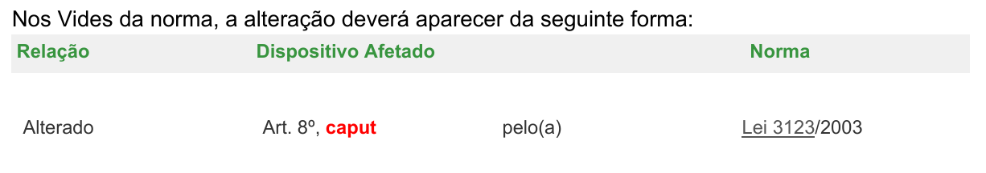
O sistema deverá reconhecer todos os elementos de articulação da norma previstos no artigo 69
da Lei Complementar no 13/1996, a saber:
“Art. 69. A unidade básica de articulação é o artigo; o parágrafo, o inciso, a alínea e o número são
unidades complementares.”

Hoje o sistema não apresenta a articulação número nos vides da norma.

A descrição apresentada nos Vides deverá ser a seguinte:
● artigo: Art. 2o, caput
● parágrafo: §2o ou Parágrafo Único
● inciso: inc. I
● alínea: ali. “a”
● número: num. 3

Ex
Revigorado
Art. 18, inc. II, ali. "a", num. 3
Art. 18, inc. II, ali. "c"

Obs: Só é caput se tiver algo abaixo do elemento de articulação.
Só será exibido “CAPUT” nos vides da norma se apenas o caput (cabeça) do elemento de articulação for alterado. Se os demais itens abaixo for alterado não será exibido “CAPUT”.

